TÂCHE
Effectuer des opérations comptables simples

SITUATION NIVEAUX VISÉS
En emploi 4 à l’oral, 4 à l’écrit

INTENTIONS PRODUCTION ORALE
- Expliquer une procédure comportant des étapes simples (PO4)
DE COMMUNICATION
- Échanger avec les collègues des renseignements et des instructions pour se coordonner pendant l’exécution de tâches (PO4)

COMPRÉHENSION ORALE
- Comprendre une procédure comportant des étapes simples (CO4)
- Échanger avec les collègues des renseignements et des instructions pour se coordonner pendant l’exécution de tâches (CO4)

PRODUCTION ÉCRITE

— Rédiger un bref courriel ou un message texte à une superviseuse ou un superviseur pour signaler un problème (PÉ4)

COMPRÉHENSION ÉCRITE
- S. O.
SUPPORTS Annexe 1 : Diaporama
Annexe 2 : Autoapprentissage – « Négation et restriction »



Avec la collaboration de :

AMORCE

Observez les illustrations et répondez aux questions de votre professeure ou professeur.

PISTES D’ANIMATION

Posez les questions oralement et discutez avec les élèves.
- Que représentent ces images?
- Où peut-on retrouver ces objets? À quoi servent-ils?
- Avez-vous déjà effectué des opérations comptables au travail? Si oui, lesquelles?

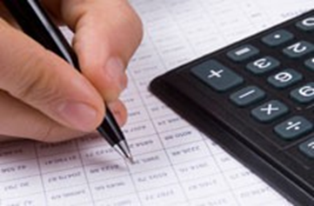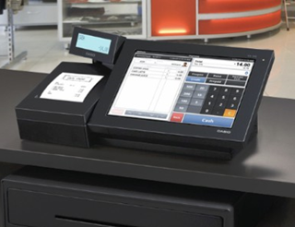
Une caisse enregistreuse numérique /
un système de point de vente
Une feuille de calcul, une calculatrice, un crayon / un stylo

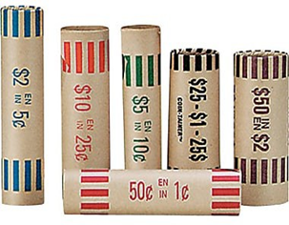
Un terminal de paiement / une machine Interac, une carte de débit ou de crédit

Des rouleaux de monnaie en papier / des rouleaux de change

ENTRÉE EN MATIÈRE
Préparation à l’écoute

- Prenez connaissance de la mise en situation.
MISE EN SITUATION

Vous travaillez dans un café. Vous regardez votre collègue Justine faire la fermeture de caisse.


- Regardez la vidéo « Fermeture de caisse » sans le son. Décrivez ce que vous voyez.

PISTES D’ANIMATION

Coupez le son de la vidéo.
Les élèves décrivent les objets et les actions en lien avec la comptabilité qu’elles et ils voient dans la vidéo.
Faites des arrêts sur images au besoin. Les élèves anticipent ainsi le vocabulaire de la vidéo.
Objets : caisse, écran, machine Interac / terminal de paiement, relevé des ventes de la journée, relevé de chaque transaction, tiroir de la caisse, argent en billets et monnaie, pot de pourboire
Actions : manipuler la caisse et la machine Interac, imprimer le relevé, compter l’argent, entrer des informations dans la caisse, séparer le pourboire

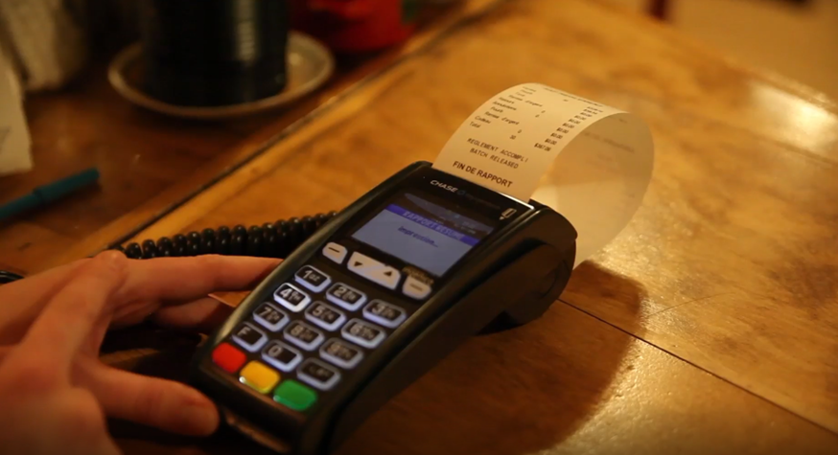

MISE EN PRATIQUE
Compréhension orale
- Regardez la vidéo « Fermeture de caisse » avec le son.
PISTES D’ANIMATION

Assurez-vous de mettre le son de la vidéo.
Faites des pauses afin d’aider les élèves entre autres à noter les différentes étapes.
Les élèves peuvent :
- regarder la vidéo et remplir la fiche d’écoute en classe inversée, à la maison;
- discuter de leurs réponses en dyades avant la correction.

- Placez les différentes étapes de la procédure dans l’ordre.

Déposer l’argent du dépôt dans le coffre-fort ꟷ Afficher toutes les ventes de la journée ꟷ Compter l’argent comptant dans la caisse ꟷ Inscrire le contenu dans le logiciel de caisse ꟷ Confirmer que la caisse contient le bon montant et qu’il n’y pas d’erreur ꟷ Imprimer la liste de toutes les transactions par carte

8.
7.
4.
5.
6.
3.
2.
1.

- Cochez la bonne réponse.

☐
☒
☐
Quelle est l’étape pendant laquelle Justine est la plus concentrée?
- Quand elle dépose l’argent dans le coffre-fort.
- Lorsqu’elle compte l’argent dans la caisse.
- Au moment où elle inscrit le contenu de la caisse dans le logiciel.

☐
☒
☐
Qu’est-ce que Justine fait avec le coffre-fort?
- Elle met les clés du commerce à l’intérieur.
- Elle y dépose l’argent des ventes et le referme à clé.
- Elle le cache pour que personne ne le voie.

☒
☐
☐
Que fait Justine avec le pourboire?
- Elle le divise entre tout le personnel qui a travaillé dans la journée.
- Elle le dépose dans le coffre-fort.
- Elle inscrit le montant total dans le logiciel de caisse.

- À votre tour, résumez à l’oral les étapes de la fermeture de caisse que votre collègue Justine a faites. Suivez le modèle ci-dessous :
MODÈLE DE PHRASES

La première étape pour elle, c’est de…
Ensuite, elle va…
La prochaine étape est de… et de…
La dernière étape pour Justine, c’est de…

Production écrite
- Pendant la fermeture, vous vous apercevez qu’il y a un problème d’argent dans la caisse. Avec l’aide de votre collègue, vous laissez un message écrit à votre superviseur.
PISTES D’ANIMATION

En plénière, discutez des informations qui doivent se trouver dans un texto adressé à une superviseuse ou un superviseur.
- Saluer
- Expliquer le problème
- Saluer pour finir le message
Donnez la situation suivante aux élèves :
Vous faites la fermeture de la caisse à 21 h 15.
Vous voyez que la caisse ne balance pas. Vous avez moins d’argent que prévu.
Vous avertissez la personne responsable.
Écrivez le texte en grand groupe selon les propositions des élèves.

MODÈLE DE MESSAGE

Bonjour,
J’ai fermé la caisse à 21 h 15 et il y a 42 $ en trop. J’ai recompté trois fois et je ne trouve pas l’erreur. À l’ouverture, il y avait 125 $ dans la caisse, j’ai vendu pour 583,25 $ (payé comptant). Cela donne un total de 708,25 $, mais il y a 750,25 $.
Merci et bonne soirée.

ACTIVITÉ SUPPLÉMENTAIRE SUGGÉRÉE

Pour pratiquer l’expression de la négation ou de la restriction, demandez aux élèves de réaliser les exercices de l’annexe 2.

b) Le lendemain, vous êtes la seule personne à travailler. Il y a un nouveau problème d’argent dans la caisse. Écrivez un message à votre superviseur.
Saluez.
Indiquez :
- le montant d’argent en trop ou en moins dans la caisse;
- l’heure de fermeture;
- le montant à l’ouverture et le montant total des ventes.

ACTIVITÉ SUPPLÉMENTAIRE SUGGÉRÉE – REPÈRE SOCIOCULTUREL

Expliquez aux élèves ce qui se passe en cas d’erreur de caisse à partir du site Educaloi.ca
Vous pouvez afficher le texte ou le résumer.

Préparation à la production orale

- Répondez aux questions.

PISTES D’ANIMATION

Posez d’abord une question aux élèves. Aidez-les à formuler une phrase correcte. Ensuite, faites pratiquer les différents modèles à l’oral dans des minidialogues à deux répliques, en variant des éléments. Passez à la question suivante et ainsi de suite. Il n’est pas nécessaire de faire pratiquer tous les modèles.

Phrases modèles

Qu’est-ce qu’on dit pour demander de l’aide?
Je ne sais pas comment fermer la caisse, peux-tu m’aider s’il te plait?
J’aurais besoin de ton aide pour faire un remboursement.
Il n’y a plus de papier dans la machine de carte de débit, on fait comment?
Pourrais-tu m’aider à ouvrir la caisse? On ne m’a jamais montré comment faire.

Qu’est-ce qu’on dit pour marquer les étapes d’une opération?
Étape 1 : D’abord/Pour commencer/Premièrement/Pour la première étape, tu dois imprimer la liste des transactions par carte de débit./La première étape, c’est de…
Étapes suivantes : Deuxièmement/Ensuite/Puis/Après ça, il ne faut compter que le contenu de la caisse./La deuxième/troisième/prochaine étape, c’est de…
Dernière étape : Enfin/Finalement/Pour finir, tu comptes et tu distribues les pourboires. / La dernière étape, c’est de…

Qu’est-ce qu’on dit quand on ne peut pas aider?
Désolé, je ne peux pas t’aider. Tu pourrais demander à…
Désolé, je n’ai jamais fait ça. Demande à…
Je ne sais pas. Va voir...

Je n’ai jamais eu ce problème. As-tu essayé…?

Production orale
Maintenant que vous connaissez bien votre travail, vous aidez votre collègue qui vient de commencer.
- En équipe de deux, simulez des demandes d’aide et des explications à partir des situations en votre possession.
- Élève A doit saluer et expliquer le problème.
- Élève B doit transmettre les consignes pour régler le problème.
- Élève A doit demander de répéter une partie de la consigne.
- Élève B doit reformuler.
- Élève A doit remercier.

PISTES D’ANIMATION

- Faites des sous-groupes de 4 ou 6 personnes dans des salles de dérivation.
- À tour de rôle, deux élèves choisissent une situation et décident qui sera l’élève A et qui sera l’élève B.
- L’élève à qui la question est posée doit répondre en expliquant la solution ou en conseillant de demander à quelqu’un d’autre si elles ou ils n’ont pas la réponse au problème.
Les élèves doivent faire des phrases complètes et utiliser des marqueurs de relation.
- Les élèves qui demandent de l’aide prennent en note la procédure sur une feuille puis la reformulent pour s’assurer de leur bonne compréhension.

Élève A |  | Élève B
Situation 1 |  | Consignes si la caisse ne balance pas
Vous faites la caisse. La caisse ne balance pas : il manque 38,45 $. |  | - Comptez l’argent.  - Recomptez.  - Notez l’erreur.  - Informez votre superviseur.
Situation 2 |  | Consignes si un client paie en dollars américains
Un client veut payer en dollars américains. |  | - Cliquez sur $ US sur la caisse.  - Inscrivez le montant.  - Cliquez sur monnaie.  - Rendez la monnaie en $ CA.
Situation 3 |  | Consignes pour un retrait d’argent
Un client demande à faire un retrait d’argent en payant son addition. |  | - Insérez la carte.  - Cliquez sur retrait.  - Saisissez le montant.  - Demandez d’entrer le code client.  - Donnez l’argent.
Situation 4 |  | Consignes pour modifier un pourboire sur la machine de carte de débit
Un client a saisi un pourboire trop élevé sur la machine de la carte de débit. Il veut le modifier. |  | - Annulez la transaction.  - Inscrivez le montant de l’addition.  - Donnez la machine au client.
Situation 5 |  | Consignes pour modifier le montant d’une facture sur la machine de carte de débit
Vous avez saisi le mauvais montant sur la machine de la carte de débit et voulez le corriger. |  | - Annulez la transaction.  - Recalculez la facture.  - Inscrivez le montant de la facture.  - Donnez la machine au client.

AUTOÉVALUATION

- Remplissez la grille d’autoévaluation. Cochez vos réponses.

Énoncés | Oui | En partie | Pas encore
Je suis capable de demander de l’aide à une ou un collègue et de signaler une erreur ou un problème à la personne responsable. | ☐ | ☐ | ☐
Je suis capable de comprendre une procédure comportant des étapes simples. | ☐ | ☐ | ☐
Je suis capable d’expliquer une opération comptable comportant des étapes simples. | ☐ | ☐ | ☐

